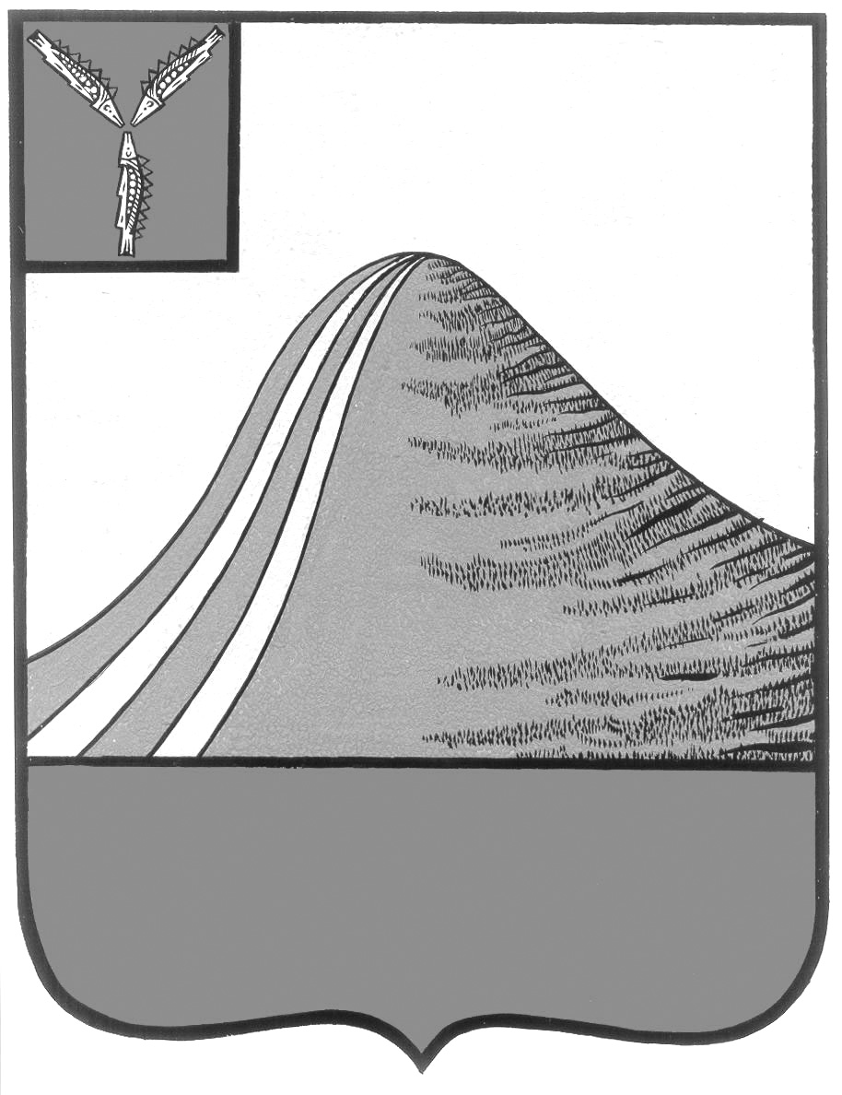
АДМИНИСТРАЦИЯ ЛЫСОГОРСКОГО МУНИЦИПАЛЬНОГО РАЙОНА
САРАТОВСКОЙ ОБЛАСТИ

Р А С П О Р Я Ж Е Н И Е

от 6 декабря 2016 года № 511-р

р.п.Лысые Горы

Об использовании пиротехнических изделий на
территории Лысогорского муниципального района

В соответствии с Федеральным законом от 6 октября 2003 года № 131-ФЗ «Об общих принципах организации местного самоуправления в Российской Федерации», Указом Президента Российской Федерации от 29 января 1992 года № 65 «О свободе торговли», Уставом Лысогорского муниципального района, принимая во внимание Правила пожарной безопасности ППР в Российской Федерации утвержденные постановлением Правительства Российской Федерации от 25 апреля 2012 года № 390 и в целях создания условий для обеспечения безопасности населения при реализации пиротехнических изделий на территории Лысогорского муниципального района:
1. Рекомендовать юридическим лицам и индивидуальным предпринимателям осуществлять реализацию пиротехнических изделий бытового назначения (класс опасности 1-3 по ГОСТу Р 51270-99) в соответствии с действующим законодательством.
2. Рекомендовать начальнику ОП в составе МО МВД «Калининский» Бирюкову А.В. установить жесткий контроль за использованием пиротехнических изделий на территории Лысогорского муниципального района, особенно в местах проведения массовых мероприятий.
3. Рекомендовать отделу образования администрации Лысогорского муниципального района совместно с ОП в составе МО МВД «Калининский», дознавателю ОНД и профилактической работе по Калининскому, Лысогорскому, Самойловскому районам Саратовской области УНД и ПР ГУ МЧС Российской Федерации по Саратовской области организовать разъяснительную работу с учащимися школ и их родителями по правилам пользования пиротехническими изделиями и ответственности несовершеннолетних в случае нарушения установленных норм.
4. И.о. начальника отдела культуры и кино Казаченко Е.А. и заместителю главы администрации, начальнику отдела образования Фимушкиной В.А. обеспечить выполнение правил пожарной безопасности при организации и проведении массовых мероприятий.
5. Запретить использование пиротехнических изделий при проведении праздников Нового года и Рождества в помещениях.
6. Определить местом для использования пиротехнических изделий и салютов площадь 50 лет Октября в р. п. Лысые Горы вместимостью 100 человек.
7. Контроль за исполнением настоящего распоряжения возложить на первого заместителя главы администрации Лысогорского муниципального района Куторова Э.А.

Глава администрации
муниципального района С.А. Девличаров

